○平戸市訪問型サービスB事業実施要綱
平成29年３月10日
告示第10号
改正 令和３年６月１日告示第82号
（趣旨）
第１条 この告示は、平戸市が実施する平戸市介護予防・日常生活支援総合事業実施規則（平成29年平戸市規則第２号。以下「総合事業実施規則」という。）に定めるもののほか、総合事業実施規則第３条第１号ウに規定する訪問型サービスB事業（以下「事業」という。）に実施に関し、必要な事項を定めるものとする。
（事業の実施）
第２条 この事業の実施主体は、平戸市とする。ただし、この事業を公共的団体等その他市長が適当と認める団体（以下「事業者」という。）に委託することができる。
（対象者）
第３条 この事業の対象者は、居宅要支援被保険者及び総合事業対象者のうち、総合事業実施規則第３条に規定するもので、事業を利用する必要があると市長が認めるものとする。
（事業の内容）
第４条 事業の内容は、介護予防ケアマネジメントに基づき当該事業を利用する者（以下「利用者」という。）に対し、当該利用者の居宅において、清掃、買物、調理、洗濯、ごみ出しその他「訪問介護におけるサービス行為ごとの区分等について」（平成12年３月17日付老計第10号厚生省老人保健福祉局老人福祉計画課長通知）に定める家事援助に位置付けられる日常生活を支援するサービスの提供を行うものとする。
２ この事業のサービスの提供回数及び時間は、週１回かつ１回あたり１時間を限度とする。ただし、市長が特に必要と認める場合は、この限りでない。
（実施方法）
第５条 事業者は、サービス提供の趣旨を理解した上で、介護予防ケアマネジメントプランに基づき、前条に規定するサービスを提供するものとする。
（利用の中止）
第６条 市長は、利用者が次の各号のいずれかに該当するときは、この事業の利用を中止させることができる。
(1) 利用者が第３条に規定する要件を欠くに至ったとき。
(2) その他利用が適当でないと判断されるとき。
（サービス単価）
第７条 この事業のサービス単価は、１時間あたり1,500円とする。
（利用者負担額）
第８条 利用者が負担する経費（以下「利用料」という。）は１回当たり150円とし、所得が介護保険法（平成９年法律第123号）第59条の２に規定する政令で定める額以上である者にあっては、300円とする。
２ 前項に規定する利用料のほか、サービスの提供の際に実費費用が生じるときは、その費用は利用者の負担とする。
３ 利用者は、利用料及び実費費用を事業者に支払うものとする。
（費用の請求等）
第９条 事業者は、月ごとに第７条の規定に基づき算出した金額から前条第１項に該当する利用料を控除した額を市長に請求することができる。
２ 事業者は、前項の請求にあたっては、請求書にサービス提供の実績の分かる書類を添えて、当該月分をまとめて翌月15日までに提出するものとする。
３ 市長は、前項の請求があったときは、請求があった日から30日以内に支払うものとする。
（経費の返還）
第10条 事業者が偽りその他不正な手段によって、当該経費の支給を受けた場合には、市長は、当該経費の全部又は一部を返還させることができる。
（従事者の配置の基準）
第11条 当該事業を行う事業所（以下「事業所」という。）ごとに置くべき従事者（訪問型サービスBの提供に当たる、市が定める研修受講者をいう。以下同じ。）の員数は、当該事業を適切に行うために必要と認められる数とする。
（設備）
第12条 事業所には、事業の運営を行うために必要な広さを有する区画を設けるほか、サービスの提供に必要な設備及び備品等を備えなければならない。
（衛生管理等）
第13条 事業者は、従事者の清潔の保持及び健康状態について、必要な管理を行わなければならない。
２ 事業者は、事業所の設備、備品等について、衛生的な管理に努めなければならない。
（秘密保持等）
第14条 従事者は、正当な理由なく、その業務上知り得た利用者又はその家族に関する秘密を漏らしてはならない。
２ 事業者は、当該事業所の従事者であった者が正当な理由なく、その業務上知り得た利用者又はその家族に関する秘密を漏らすことがないよう、必要な措置を講じなければならない。
３ 事業者は、サービス担当者会議等において、利用者の個人情報を用いる場合においては当該利用者の同意を、利用者の家族の個人情報を用いる場合は当該家族の同意をあらかじめ書面により得なければならない。
（事故発生時の対応）
第15条 事業者は、利用者に対するサービスの提供により事故が発生した場合は、市、当該利用者の家族、当該利用者の居住区域の担当の地域包括支援センター等に連絡を行うとともに、必要な措置を講じなければならない。
２ 事業者は、前項の規定により事故の状況及び事故に対して講じた措置については、記録しなければならない。
３ 事業者は、利用者に対するサービスの提供により賠償すべき事故が発生した場合は、損害賠償を速やかに行わなければならない。
（事業の廃止又は休止の届出及び便宜の提供）
第16条 事業者は、当該訪問型サービスの事業を廃止し、又は休止しようとするときは、その廃止又は休止の日の１月前までに、平戸市訪問型サービスB事業廃止（休止）届出書（別記様式）を市長に提出しなければならない。
２ 事業者は、前項の規定による届出をしたときは、サービスを受けていた者に、当該事業の廃止又は休止の日以後においても引き続き当該事業のサービスを希望する者に対し、必要なサービス等が継続的に提供されるよう、地域包括支援センター、他の訪問型サービス事業者その他の関係者との連絡調整及びその他の便宜の提供を行わなければならない。
（状況報告等）
第17条 市長は、必要があると認めるときは、事業者に対し、当該事業の運営について随時報告させ、又は実地に調査し、必要な指示をすることができる。
（その他）
第18条 この告示に定めるもののほか、この告示の実施に関し必要な事項は、市長が別に定める。
附 則
（施行期日）
１ この告示は、平成29年４月１日から施行する。
（平戸市高齢者デイサービス事業実施要綱の廃止）
２ 平戸市高齢者デイサービス事業実施要綱（平成17年平戸市告示第29号）は、廃止する。
（平戸市高齢者生活管理指導員派遣事業実施要綱の廃止）
３ 平戸市高齢者生活管理指導員派遣事業実施要綱（平成18年平戸市告示第49号）は、廃止する。
附 則（令和３年６月１日告示第82号）
（施行期日）
１ この告示は、令和３年６月１日から施行する。
（経過措置）
２ この告示の施行の際現に提出されている改正前の各告示の規定に基づいて提出されている様式（次項において「旧様式」という。）は、改正後の各告示の規定による様式とみなす。
３ この告示の施行の際現にある旧様式については、当分の間、所要事項を調整して使用することができる。

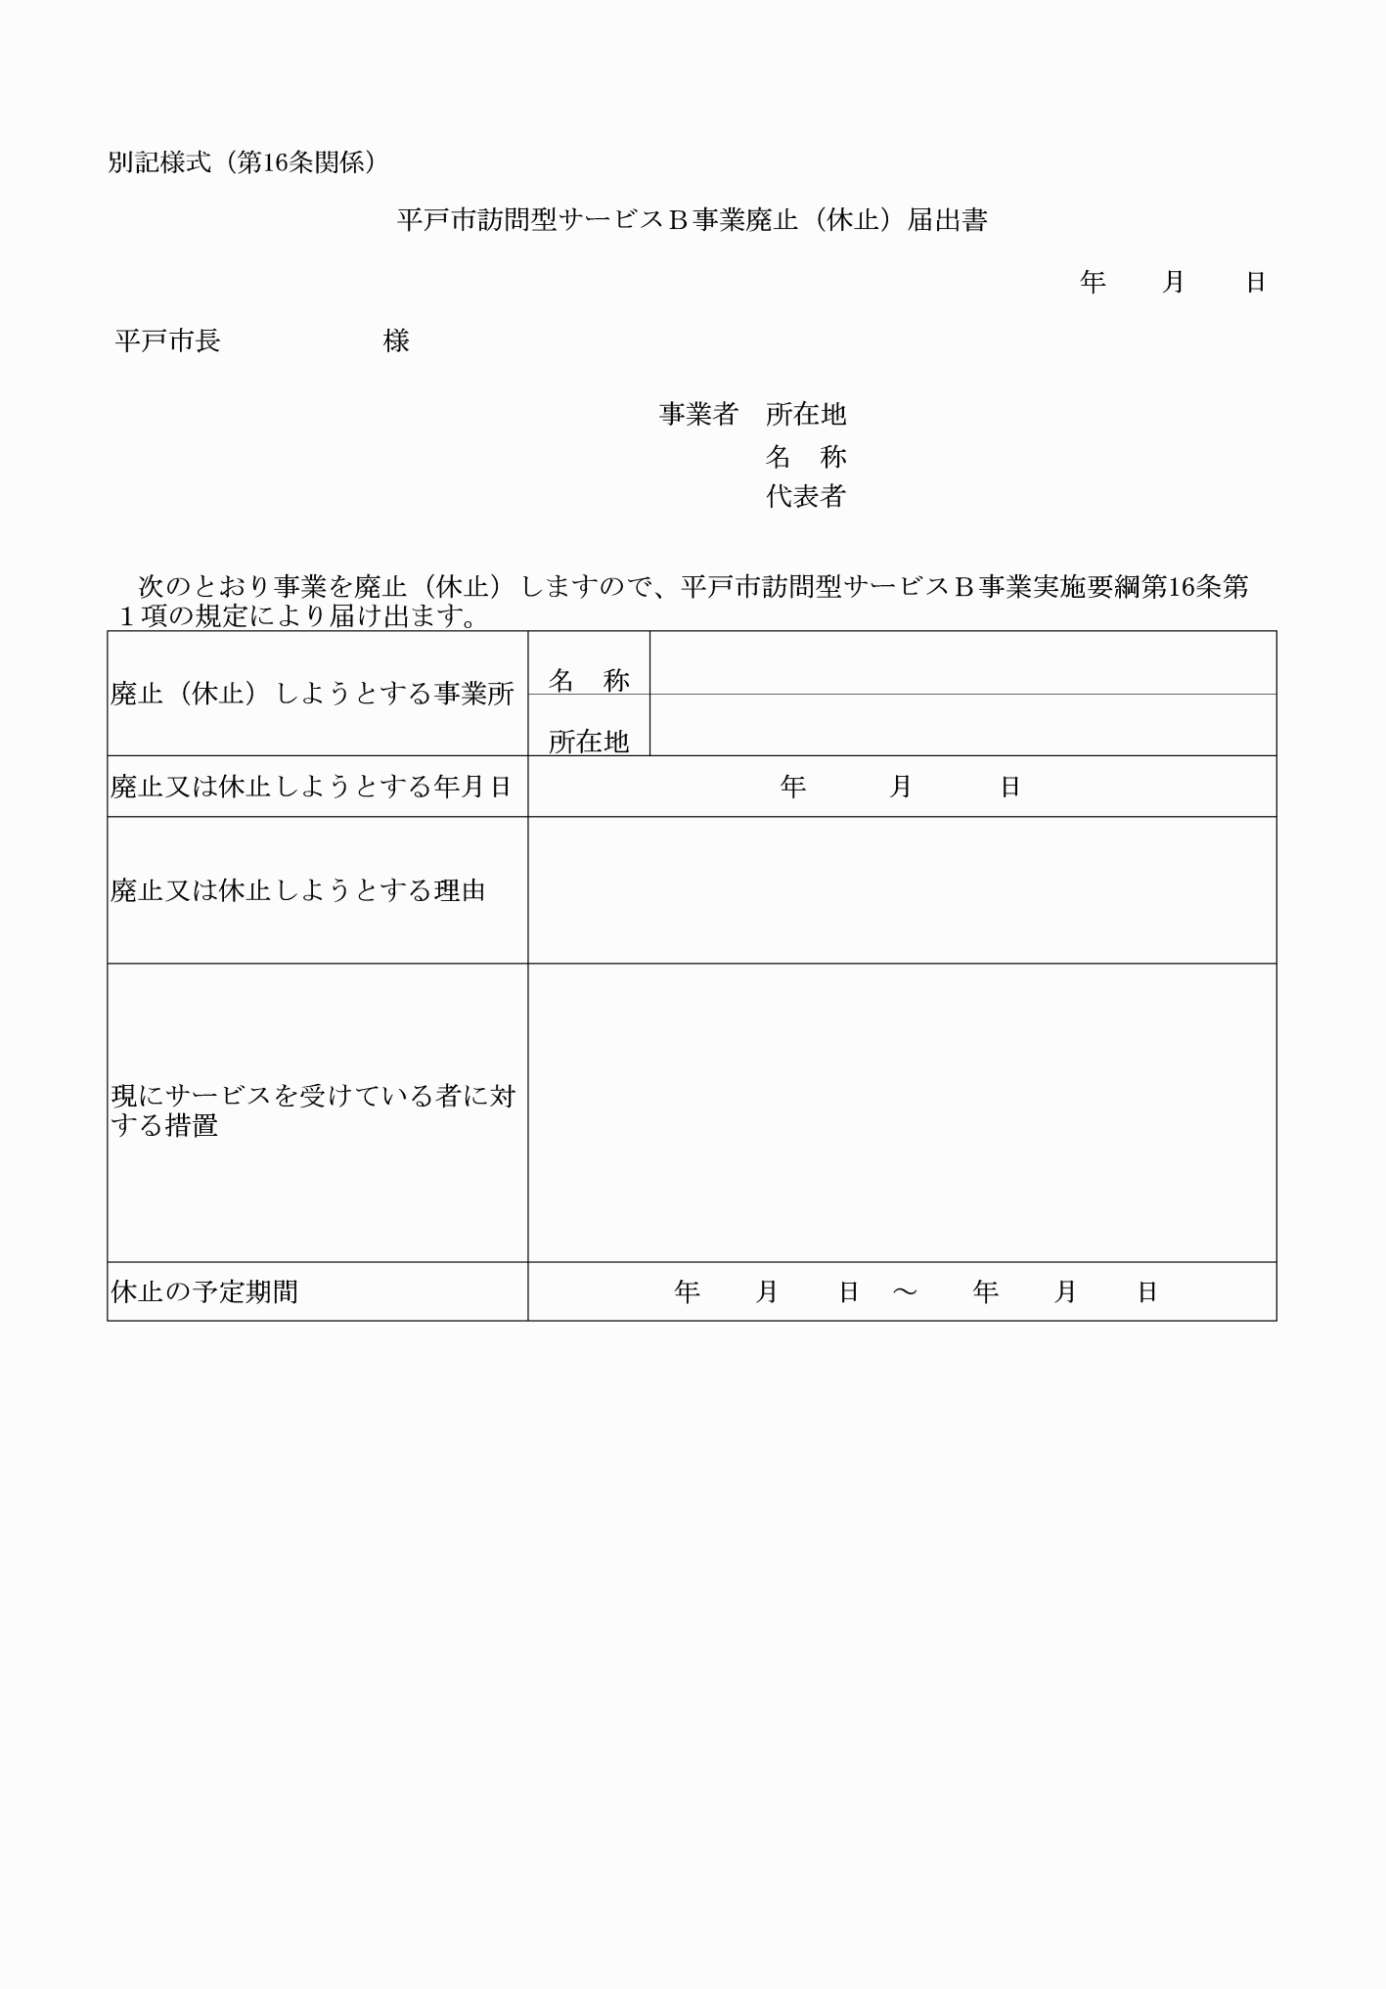

別記様式（第16条関係）
（一部改正〔令和３年告示82号〕）

